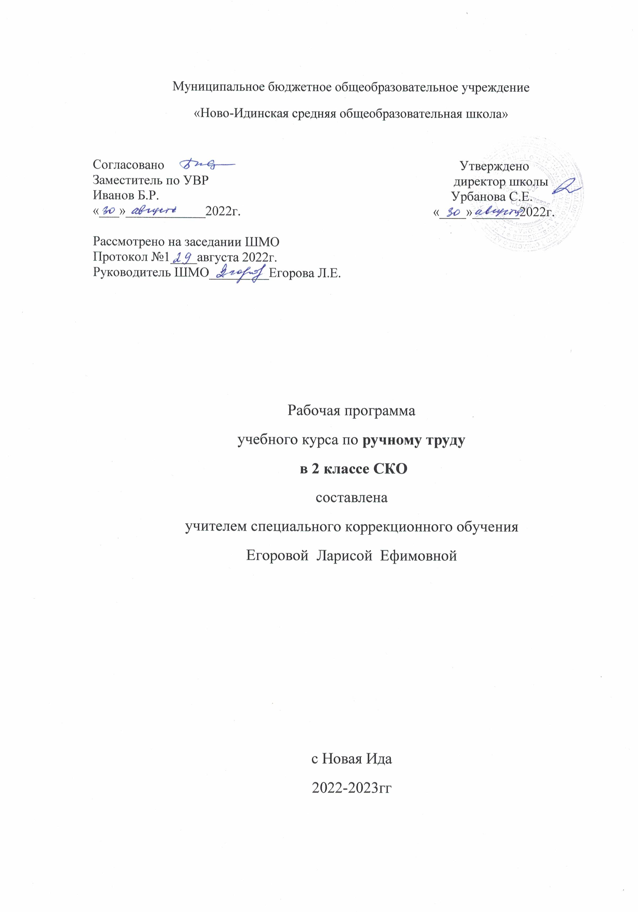

Пояснительная записка

Рабочая программа разработана в соответствии с действующим законодательством Российской Федерации в области образования лиц с особыми образовательными потребностями и составлена на основании следующих нормативных документов:
- Конституция Российской Федерации;
- Закон Российской Федерации «Об образовании» от 10.07.1992 г. № 3266-1 (с изменениями от 29.12.2004 г.);
- Приказ Министерства образования и науки Российской Федерации от 30.08.2010 г. № 889 «О внесении изменений в федеральный учебный план и
примерные учебные планы для образовательных учреждений Российской Федерации, реализующих программы общего образования, утвержденные приказом Министерства образования и науки Российской Федерации от 09.03.2004 г. № 1312»;
- Учебного плана МОУ Харатская СОШ
Целью уроков «Ручного труда» является: формирование и совершенствование практических умений и навыков, необходимых для
повседневной жизни.
Оосновные задачи:
- сообщение элементарных знаний по видам труда. Формирование трудовых навыков, обучение доступным приемам труда, знаний о различных
материалах и умения выбирать способы обработки, в зависимости от свойств материалов, развитие элементарной самостоятельности в труде, привитие интереса к труду;
- формирование организационных умений: вовремя приходить на занятия по труду, организованно входить в класс ручного труда, работать только
на своем рабочем месте, правильно располагать на нем материалы и инструменты, убирать их по окончании работы, знать и выполнять правила внутреннего распорядка и безопасной работы, санитарно-гигиенические требования;
- обогащение представлений об окружающем процессе труда;
- воспитание потребностей и готовности работать в коллективе;
- умственное воспитание (развитие восприятия, представлений, овладение элементарными действиями с орудиями, приобретения учения
планировать и предвидеть результаты работы;
- нравственное воспитание, воспитание коллективизма, взаимопомощи, готовности трудиться, умения довести начатое дело до конца, формировать
положительного отношения к труду взрослых;
- физическое воспитание: физическое развитие, развитие зрительно-двигательной координации мелкой моторики, координированности движений
рук, четкость и ловкость рабочих движений, правильность выполнения рабочих приемов, правильную хватку инструментов;
- речевое развитие: расширение и обогащение словаря, развитие речевого содержания, полноте и последовательности изложения, грамматическому
строю;
- эстетическое воспитание: воспитание работать не только быстро, но и правильно, и красиво, понять и почувствовать красоту изделия, красоту
материала, особенности его фактуры.

Коррекционная работа выражается в формировании умений:
- ориентироваться в задании (анализировать объект, условия работы);
- предварительно планировать ход работы над изделием (устанавливать логическую последовательность изготовления поделки, определять приемы работы и инструменты, нужные для их выполнения);
- контролировать свою работу (определять правильность действий и результатов, оценивать качество готовых изделий).
В процессе трудового обучения осуществляется исправление недостатков познавательной деятельности: наблюдательности, воображения, речи, пространственной ориентировки, а также недостатков физического развития, особенно мелкой моторики рук.
Вся работа на уроках должна носить целенаправленный характер, способствовать развитию самостоятельности учащихся при выполнении трудовых заданий, подготавливать их к общетехническому труду, который осуществляется на базе школьных мастерских.
Уроки труда должны быть тесно связаны с уроками чтения и развития речи, рисования, математики.
Психолого-педагогическая характеристика обучающихся с умственной отсталостью (интеллектуальными нарушениями).
К категории детей с умственной отсталостью (интеллектуальными нарушениями)относятся дети, испытывающие трудности в обучении. Проблемы обучающихся могут быть связаны с педагогической и социальной запущенностью, несформированностью предпосылок к школьному обучению, учебной мотивации. Также у детей с ограниченными возможностямиздоровья часто наблюдаются поражения центральной нервной
системы,особенноперинатального характера. Самыми характерными признаками детей с подобными нарушениями являются такие изменения в поведении ребѐнка, как трудности обучения в школе, речевые нарушения, недостаточность мелкой и крупной моторики, различные виды
невротических реакций, эмоциональная неустойчивость, трудности в общении со взрослыми и сверстниками. Категорию детей с умственной
отсталостью (интеллектуальными нарушениями) характеризует недостаточность или низкий уровень всех познавательных процессов.
Обучение ребенка с ОВЗ проходит с учетом ЗБР. При определении уровня развития ребенка оценивается качественное содержание доступных ему действий. Оценивается реально присутствующий опыт деятельности.
Требования к уровню подготовки обучающихся
Минимальный уровень:
- называть материалы для поделок и их свойства;
- возможности использования изученных материалов;
- называть объекты работы;
- называть инструменты, используемые для выполнения поделок из различных материалов;
- выбирать и называть операции, специфические для обработки данного материала;
- самостоятельно организовывать свои действия с опорой на образец поделки, натуральный образец, предметную карту;
- составлять простейший эскиз как элемент планирования;
- - делать отчет о проделанной работе.

Достаточный уровень:
- называть основные материалы для поделок и их свойства;
устанавливать соответствие поделки натуральному образцу;
- повторять показанные учителем приемы выполнения работы;
- выполнять простейшие операции по устной инструкции учителя.

Общая характеристика учебного предмета.
Содержание программы по данному предмету включает следующие разделы: «Работа с пластилином», «Работа с природными материалами», «Работа с бумагой и картоном», «Работа с нитками». В процессе трудового обучения осуществляется исправление недостатков познавательной деятельности: наблюдательности, воображения, речи пространственной ориентировки, а также недостатков физического развития, особенно мелкой моторики рук.
Вся работа на уроках должна носить целенаправленный характер, способствовать развитию самостоятельности учащихся при выполнении трудовых задания, подготавливать их к хозяйственно-бытовой деятельности и к ремеслу, который осуществляется на базе школьных мастерских.
Уроки труда должны быть тесно связаны с уроками чтения и русского языка, счета, мир вокруг, изобразительное искусство.
Основными формами и методами обучения являются практические работы, экскурсии, сюжетно-ролевые игры, беседы. На занятиях широко используются различные наглядные средства обучения, практикуется демонстрация учебных кинофильмов. В программе предусмотрено проведение большого количества практических работ. Каждый ученик в определённой степени должен овладеть навыками работы с бумагой, мять бумагу и разглаживать ёё ладонью; произвольно разрезать; отрывать небольшие кусочки; сгибать бумагу пополам по прямым линиям произвольно; разгибать её и разглаживать по месту сгиба; сгибать лист бумаги пополам, совмещая углы и стороны. Знакомя детей с новым приёмом, учитель сначала даёт объяснения всему классу, затем организует тренировочные упражнения, после чего выполняется работа, в которую включается данный приём.
Обучение ручному труду является средством активного познания окружающей действительности. Практическая деятельность, будучи весьма конкретной и простой по содержанию, является наиболее понятной и доступной учащимся. Разнообразие видов труда становится источником приобретения новых знаний и представлений. Осознание своей причастности к работе, возможность увидеть плоды своего труда способствуют развитию уверенности в себе, повышению заинтересованности в осуществлении трудовой деятельности и самоуважению.
Занятия по ручному труду тесно связаны с уроками чтения и русского языка, счета, мир вокруг, изобразительное искусство. Вместе с тем в ходе обучения труду младших школьников обязателен индивидуальный подход к учащимся, изучение, наблюдение за успехами и выявление возможностей каждого ученика. Особенности психофизического развития умственно отсталых школьников являются причиной того, что на первых порах обучения ученики нуждаются в значительной помощи учителя и еще не могут самостоятельно выполнять многие трудовые задания. Однако помощь педагога на разных этапах обучения должна варьироваться и постепенно уменьшаться.
Домашние задания, как правило, не задаются. В отдельных случаях ученикам можно поручить сделать поделку с родителями, чтобы дети в домашних условиях могли практически применять полученные знания и умения.
Все виды работ по ручному труду должны осуществляться в соответствии с правилами санитарии и техники безопасности. Умения и навыки, полученные в процессе обучения должны использоваться на уроках трудового обучения, а также в повседневной деятельности. Учебный материал в программе распределен по годам обучения с учетом возрастных и психофизических особенностей умственно отсталых школьников.
Предусмотрены следующие виды труда:
работа с глиной и пластилином;
работа с природными материалами;
работа с бумагой и картоном;
работа с текстильными материалами;
Описание места учебного предмета «Ручного труда» в учебном плане.
Программа рассчитана на 1 час в неделю, итого 33 часа в год

Планируемые результаты освоения предмета
Предметные результаты.
Минимальный уровень:
- знание правил организации рабочего места и умение самостоятельно его организовать в зависимости от характера выполняемой работы (рационально располагать инструменты, материалы и приспособления на рабочем столе, сохранять порядок на рабочем месте);
- знание видов трудовых работ; знание названий и некоторых свойств поделочных материалов, используемых на уроках ручного труда; знание и соблюдение правил их хранения, санитарно-гигиенических требований при работе с ними;
- знание названий инструментов, необходимых на уроках ручного труда, их устройства, правил техники безопасной работы с колющими и режущими инструментами;
- знание приемов работы (разметки деталей, выделения детали из заготовки, формообразования, соединения деталей, отделки изделия), используемые на уроках ручного труда; анализ объекта, подлежащего изготовлению, выделение и называние его признаков и свойств; определение способов соединения деталей;
- составление стандартного плана работы по пунктам; владение некоторыми технологическими приемами ручной обработки материалов; использование в работе доступных материалов (глина и пластилин; природные материалы; бумага и картон; нитки и ткань).
Достаточный уровень:
- знание правил рациональной организации труда, включающих упорядоченность действий и самодисциплину;
-знание и использование правил безопасной работы с режущими и колющими инструментами, соблюдение санитарно-гигиенических требований при выполнении трудовых работ;
- осознанный подбор материалов по их физическим, декоративно –художественным и конструктивным свойствам;
- отбор оптимальных и доступных технологических приемов ручной обработки в зависимости от свойств материалов и поставленных целей; экономное расходование материалов;
- использование в работе наглядности: осуществление текущего самоконтроля выполняемых практических действий; оценка своих изделий (красиво, некрасиво, аккуратно, похоже на образец);
- установление причинно-следственных связей между выполняемыми действиями и их результатами; выполнение общественных
поручений по уборке класса после уроков трудового обучения.
Личностные результаты:
–осознание себя как ученика, заинтересованного посещением школы, обучением, занятиями, как члена семьи, одноклассника, друга;
–способность к осмыслению социального окружения, своего места в нем, принятие соответствующих возрасту ценностей и социальных ролей;
–положительное отношение к окружающей действительности, готовность к организации взаимодействия с ней и эстетическому ее восприятию;
–целостный, социально ориентированный взгляд на мир в единстве его природной и социальной частей;
–самостоятельность в выполнении учебных заданий, поручений, договоренностей;
–понимание личной ответственности за свои поступки на основе представлений об этических нормах и правилах поведения в современном обществе;
–готовность к безопасному и бережному поведению в природе и обществе.
Метапредметные результаты
Формирование следующих универсальных действий:
Регулятивные БУД:
–адекватно соблюдать ритуалы школьного поведения (поднимать руку, вставать и выходить из-за парты и т.д.);
–прнимать цели и произвольно включаться в деятельность, следовать предложенному плану и работать в общем темпе;
–активно участвовать в деятельности, контролировать и оценивать свои действия и действия одноклассников;
–соотносить свои действия и их результаты с заданными образцами, принимать оценку деятельности, оценивать ее с учетом предложенных
критериев, корректировать свою деятельность с учетом выявленных недочетов.
Познавательные БУД:
–выделять некоторые существенные, общие и отличительные свойства хорошо знакомых предметов;
–устанавливать видо-родовые отношения предметов;
–делать простейшие обобщения, сравнивать, классифицировать на наглядном материале;
–пользоваться знаками, символами, предметами-заместителями;
–читать;
–наблюдать под руководством взрослого за предметами и явлениями окружающей действительности;
–работать с несложной по содержанию и структуре информацией (понимать изображение, текст, устное высказывание, элементарное схематическое изображение, таблицу, предъявленных на бумажных и электронных и других носителях).
Коммуникативные БУД:
–вступать в контакт и работать в коллективе (учитель−ученик, ученик–ученик, ученик–класс, учитель−класс);
–использовать принятые ритуалы социального взаимодействия с одноклассниками и учителем;
–обращаться за помощью и принимать помощь;
–слушать и понимать инструкцию к учебному заданию в разных видах деятельности и быту;
–сотрудничать с взрослыми и сверстниками в разных социальных ситуациях; доброжелательно относиться, сопереживать, конструктивно взаимодействовать с людьми;
–договариваться и изменять свое поведение в соответствии с объективным мнением большинства в конфликтных или иных ситуациях взаимодействия с окружающими.
Содержание учебного предмета

Работа с природным материалам
Экскурсия в природу, сбор природных материалов.
Практические работы. Игрушки, выполненные из скорлупок грецких орехов и других материалов: гриб, кораблик, рыбка. Выполнение стилизованных фигурок животных из разных косточек с применением пластилина. Игра «Зоопарк».
Технические сведения. Названия используемых природных материалов, их свойства. Определение формы деталей и их соотнесение с формой реального объекта.
Приемы работы. Подбор деталей для игрушки. Подбор природного материала для композиции.
Работа с нитками
Практические работы. Выполнение кисточки. Плетение пояса, закладки из 4 прядей. Изготовление коврика полотняным переплетением. Выполнение сувениров – стилизованных фигурок человечков.
Технические сведения. Название изделий. Способы использования изделий в быту. Простейшие понятия о сочетании цветов.
Приемы работы. Начало работы: завязывание узла, изготовление кисточки, закрепление нити. Приемы завершения работы. Подравнивание концов завязывающих нитей ножницами.
Практические работы. Плетение в 4,6,8 прядей: косичка, поясок, круглая плетенка.
Технические сведения. Определение длины нити для плетения пояса.
Приемы работы. Закрепление нитей на булавки для плетение в 8 прядей. Выполнение круглой плетенки вдвоем.

Работа с бумагой
Практические работы. Изготовление елочных игрушек. Гирлянды - из одной полосы, из двух полос, цепь. Вырезание снежинок. Выполнение сложных игрушек из 3-4 деталей круглой, треугольной, квадратной формы.
Технические сведения. Складывание бумаги-заготовки для вырезания снежинки.
Приемы работы. Последовательное перекладывание полос при выполнении гирлянды. Надрезание сторон полосы.
Практические работы. Плетение ковриков из полосок бумаги. Изготовление салфетки, закладки с плетением полосок бумаги сквозь прорези в основе. Плетение корзинки, челнока (лодочки) из полосок бумаги.
Технические сведения. Последовательность перепускания полосы. Подбор цвета при выполнении ковриков. Начало и завершение работы.

Комбинированные работы
Практические работы. Выполнение помпона из шерсти. Изготовление игрушки «Цыпленок» из шерстяных помпонов с использованием проволоки и других материалов.

Работа с пластилином
Практические работы
Лепка на плоскости форм прямоугольных геометрических тел (куб, параллелепипед). Складывание из вылепленных деталей башни, дома.
Лепка столярных инструментов, имеющих прямоугольные геометрические формы: киянки (деревянный молоток), рубанка, молотка с квадратным бойком. Первое изделие выполняется по образцу, остальные с натуры.
Технические сведения. Назначение глины и применение этого материала в промышленности. Глина — строительный материал (кирпич, черепица). Назначение инструментов: киянки, рубанка, молотка. Организация рабочего места при выполнении лепки.
Приемы работы. Обработка материала с применением резака. Обработка стекой плоскостей и ребер геометрических тел. Соединение деталей способом промазывания. Определение на глаз и с помощью линейки высоты, длины и ширины изделия.

Тематическое планирование

№  п\п | Кол.  ур. | Тема урока
1 | 1 | Вводный урок. Повторение пройденного в 1-м классе.
2 | 1 | Работа с пластилином. «Брус».
3 | 1 | Работа с пластилином. «Ворота».
4 | 1 | Работа с пластилином. «Молоток».
5 | 1 | Работа с природными материалами. Беседа о разнообразии растительного мира.
6 | 1 | Работа с природными материалами. Игрушки «Птичка», «Собачка».
7 | 1 | Работа с природными материалами. Игрушки «Зайчик», «Поросенок».
8 | 1 | Работа с природными материалами. Игрушка «Кораблик».
9 | 1 | Работа с природными материалами. Игрушка «Черепаха».
10 | 1 | Работа с природными материалами. Игрушка «Рыбка».
11 | 1 | Работа с бумагой и картоном. «Подставка для кисти».
12 | 1 | Работа с бумагой и картоном. Аппликация «Дерево осенью».
13 | 1 | Работа с бумагой и картоном. «Маска собачки».
14 | 1 | Работа с картоном и бумагой. «Пакет».
15 | 1 | Работа с текстильными материалами. «Ягоды».
16 | 1 | Работа с текстильными материалами. «Ягоды».
17 | 1 | Работа с текстильными материалами. «Пуговица с двумя сквозными отверстиями».
18 | 1 | Работа с текстильными материалами. «Пуговица с двумя сквозными отверстиями».
19 | 1 | Работа с пластилином. «Кружка».
20 | 1 | Работа с пластилином. «Чашка из пластилиновых жгутиков».
21 | 1 | Работа с природными материалами. Аппликации из листьев: «Мальчик», «Девочка».
22 | 1 | Работа с природными материалами. «Рамка для фотографии, украшенная сухими листьями».
23 | 1 | Работа с бумагой и картоном. «Машина».
24 | 1 | Работа с бумагой и картоном. Ёлочная игрушка «Яблоко».
25 | 1 | Работа с бумагой и картоном. Ёлочная игрушка «Рыба».
26 | 1 | Работа с текстильными материалами. «Девочка».
27 | 1 | Работа с текстильными материалами. «Мальчик».
28 | 1 | Работа с пластилином. «Чайник для заварки».
29 | 1 | Работа с бумагой и картоном. «Шар из кругов».
30 | 1 | Работа с бумагой и картоном. «Шар из полос».
31 | 1 | Работа с текстильными материалами. «Шарики из ниток разной величины».
32 | 1 | Работа с текстильными материалами. «Шарики из ниток разной величины».
33 | 1 | Работа с пластилином. «Медвежонок».

